保險絲印字機 TIU-02
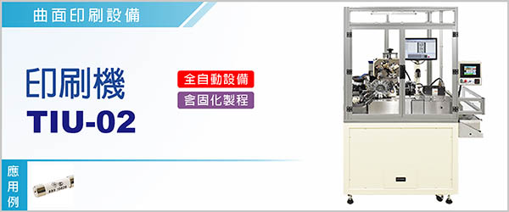

保險絲印字機 TIU-02《機種：轉印機》，對曲面零件印字，產能 100pcs/min。
本機配置CCD檢測，控管高速運轉的狀態下保持印字品質穩定；採用小口徑震動盤，減少零件相互磨擦之時間。
印字機以凸輪為主要的傳動機構，確保長時間作業之精密耐久。

----------------------------------------------------------------------------------------------------------------------------------
TIU-02配置檢測模組，以CCD搭配高解析度之鏡頭，能對高速運轉之元件掃瞄全圓周，有效監控印刷品質。
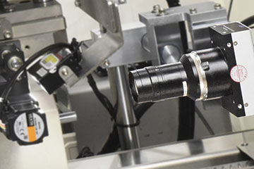

型號 | TIU-02
電源 | 單相 1φ, AC 220V, 50 / 60 Hz
尺寸 ( 長 x 寬 x 高 ) | 150*120*220cm
重量 | 450Kg
使用油墨 | UV油墨
印字範圍 | 字高 0.6 mm 以上印字產品均可適用
適用範圍 | Φ5~φ10 mm ， L：20 ~ 45 mm  ※可接受特殊規格的訂購
機台產能 | Max. 100 pcs / m
使用空壓 | 4 ~ 6 kg / c㎡

保險絲印字機TIU-02，對於應用在長度略長的曲面元件印字，有極高的效率與長時間運轉的穩定性。
